# O que é:

O pageView é como se tivessemos varias paginas em uma só tela, podemos arrastar o dedo para o lado e vamos ter outras paginas.

Outra explicação:

No Flutter, o **PageView** é um widget que permite criar uma interface com várias páginas que o usuário pode deslizar horizontal ou verticalmente, como um carrossel ou um assistente de introdução (onboarding)

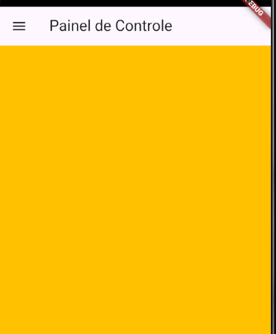

Aqui estamos arrastando o dedo para o lado

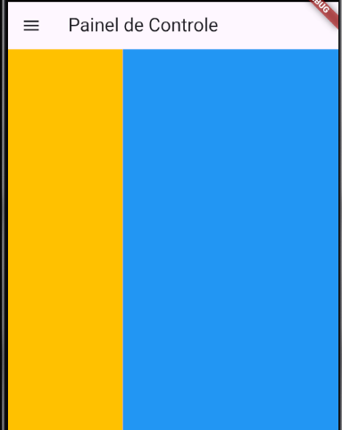

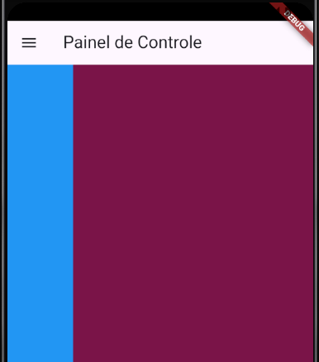

# Como fazemos

body: PageView(

          children: [

            Container(color: Colors.amber),

            Container(color: Colors.blue),

            Container(color: const Color.fromARGB(255, 122, 21, 72)),

          ],

        ),

Repara que aqui colocamos 3 containers

Podemos criar essas paginas de forma isoladas também

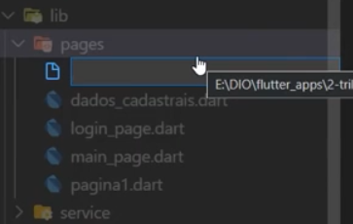

Repara aqui que criamos pagina1, mas vamos criar pagina2 e 3.

Ficando dessa forma

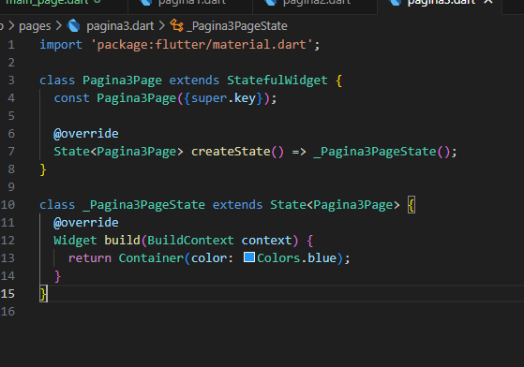

Trouxemos apenas o exemplo da pagina 3.

Agora vamos importar isso que fizemos de forma isolada la no código.

Saímos disso.

body: PageView(

          children: [

            Container(color: Colors.amber),

            Container(color: Colors.blue),

            Container(color: const Color.fromARGB(255, 122, 21, 72)),

          ],

        ),

Para isso.

body: PageView(

          children: [

            Pagina1Page(),

            Pagina2Page(),

            Pagina3Page()

          ],

        ),

# Atributos que podemos usar

Podemos usar muitos atributos, mas um dele é a forma que puxamos a outra tela, no exemplo de cima está na horizontal, mas vamos colocar na vertical

